**1、运行流程**

OAuth2.0的运行流程如下图：

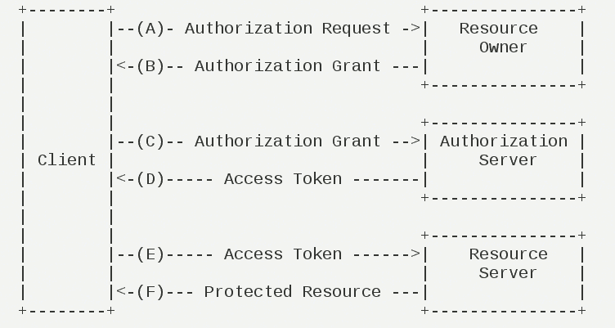

（A）用户打开客户端以后，客户端要求用户给予授权。

（B）用户同意给予客户端授权。

（C）客户端使用上一步获得的授权，向认证服务器申请令牌。

（D）认证服务器对客户端进行认证以后，确认无误，同意发放令牌。

（E）客户端使用令牌，向资源服务器申请获取资源。

（F）资源服务器确认令牌无误，同意向客户端开放资源。

不难看出来，上面六个步骤之中，B是关键，即用户怎样才能给于客户端授权。有了这个授权以后，客户端就可以获取令牌，进而凭令牌获取资源。

**2、客户端的授权模式**

**2.1授权码模式**

授权码模式（authorization code）是功能最完整、流程最严密的授权模式。它的特点就是通过客户端的后台服务器，与"服务提供商"的认证服务器进行互动。

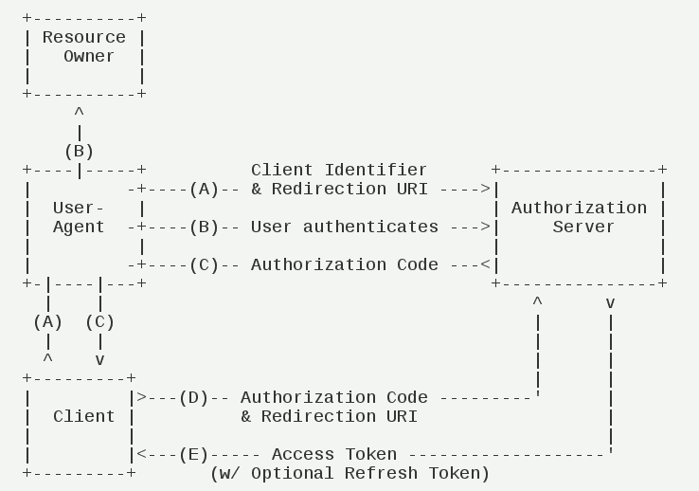

（A）用户访问客户端，后者将前者导向认证服务器。

（B）用户选择是否给予客户端授权。

（C）假设用户给予授权，认证服务器将用户导向客户端事先指定的"重定向URI"（redirection URI），同时附上一个授权码。

（D）客户端收到授权码，附上早先的"重定向URI"，向认证服务器申请令牌。这一步是在客户端的后台的服务器上完成的，对用户不可见。

（E）认证服务器核对了授权码和重定向URI，确认无误后，向客户端发送访问令牌（access token）和更新令牌（refresh token）。

**2.2简化模式**

简化模式（implicit grant type）不通过第三方应用程序的服务器，直接在浏览器中向认证服务器申请令牌，跳过了"授权码"这个步骤，因此得名。所有步骤在浏览器中完成，令牌对访问者是可见的，且客户端不需要认证。

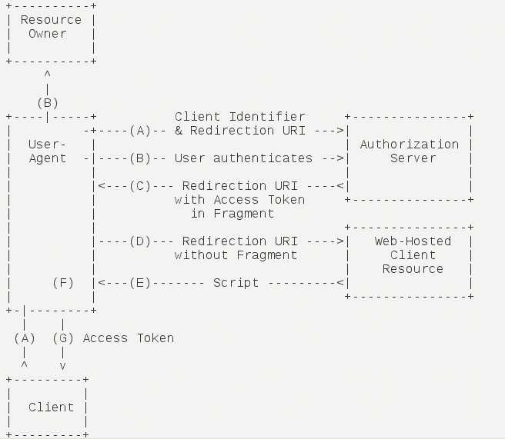

（A）客户端将用户导向认证服务器。

（B）用户决定是否给于客户端授权。

（C）假设用户给予授权，认证服务器将用户导向客户端指定的"重定向URI"，并在URI的Hash部分包含了访问令牌。

（D）浏览器向资源服务器发出请求，其中不包括上一步收到的Hash值。

（E）资源服务器返回一个网页，其中包含的代码可以获取Hash值中的令牌。

（F）浏览器执行上一步获得的脚本，提取出令牌。

（G）浏览器将令牌发给客户端。

**2.3密码模式**

密码模式（Resource Owner Password Credentials Grant）中，用户向客户端提供自己的用户名和密码。客户端使用这些信息，向"服务商提供商"索要授权。

在这种模式中，用户必须把自己的密码给客户端，但是客户端不得储存密码。这通常用在用户对客户端高度信任的情况下，比如客户端是操作系统的一部分，或者由一个著名公司出品。而认证服务器只有在其他授权模式无法执行的情况下，才能考虑使用这种模式。

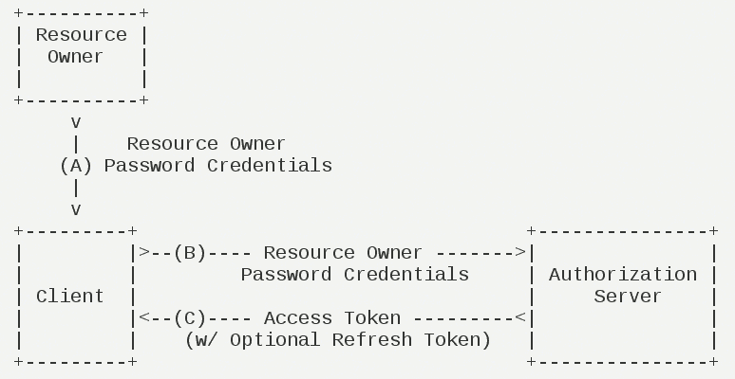

（A）用户向客户端提供用户名和密码。

（B）客户端将用户名和密码发给认证服务器，向后者请求令牌。

（C）认证服务器确认无误后，向客户端提供访问令牌。

**2.4客户端模式**

客户端模式（Client Credentials Grant）指客户端以自己的名义，而不是以用户的名义，向"服务提供商"进行认证。严格地说，客户端模式并不属于OAuth框架所要解决的问题。在这种模式中，用户直接向客户端注册，客户端以自己的名义要求"服务提供商"提供服务，其实不存在授权问题。

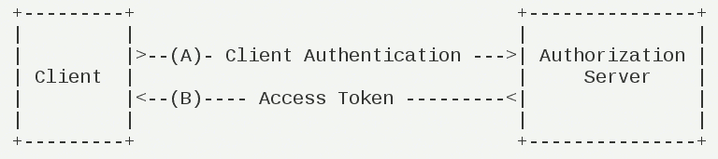

（A）客户端向认证服务器进行身份认证，并要求一个访问令牌。

（B）认证服务器确认无误后，向客户端提供访问令牌。